**컴퓨터 그래픽스**

**최종 프로젝트 제안서**

2023192003 김연수

2022182007 김예진

**개발할 프로젝트 내용**

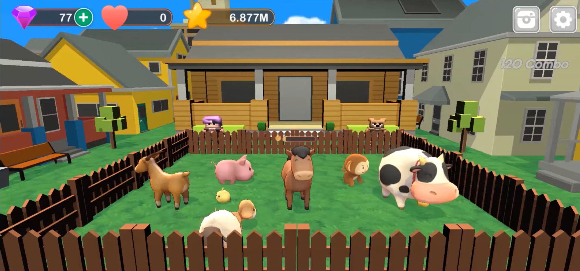

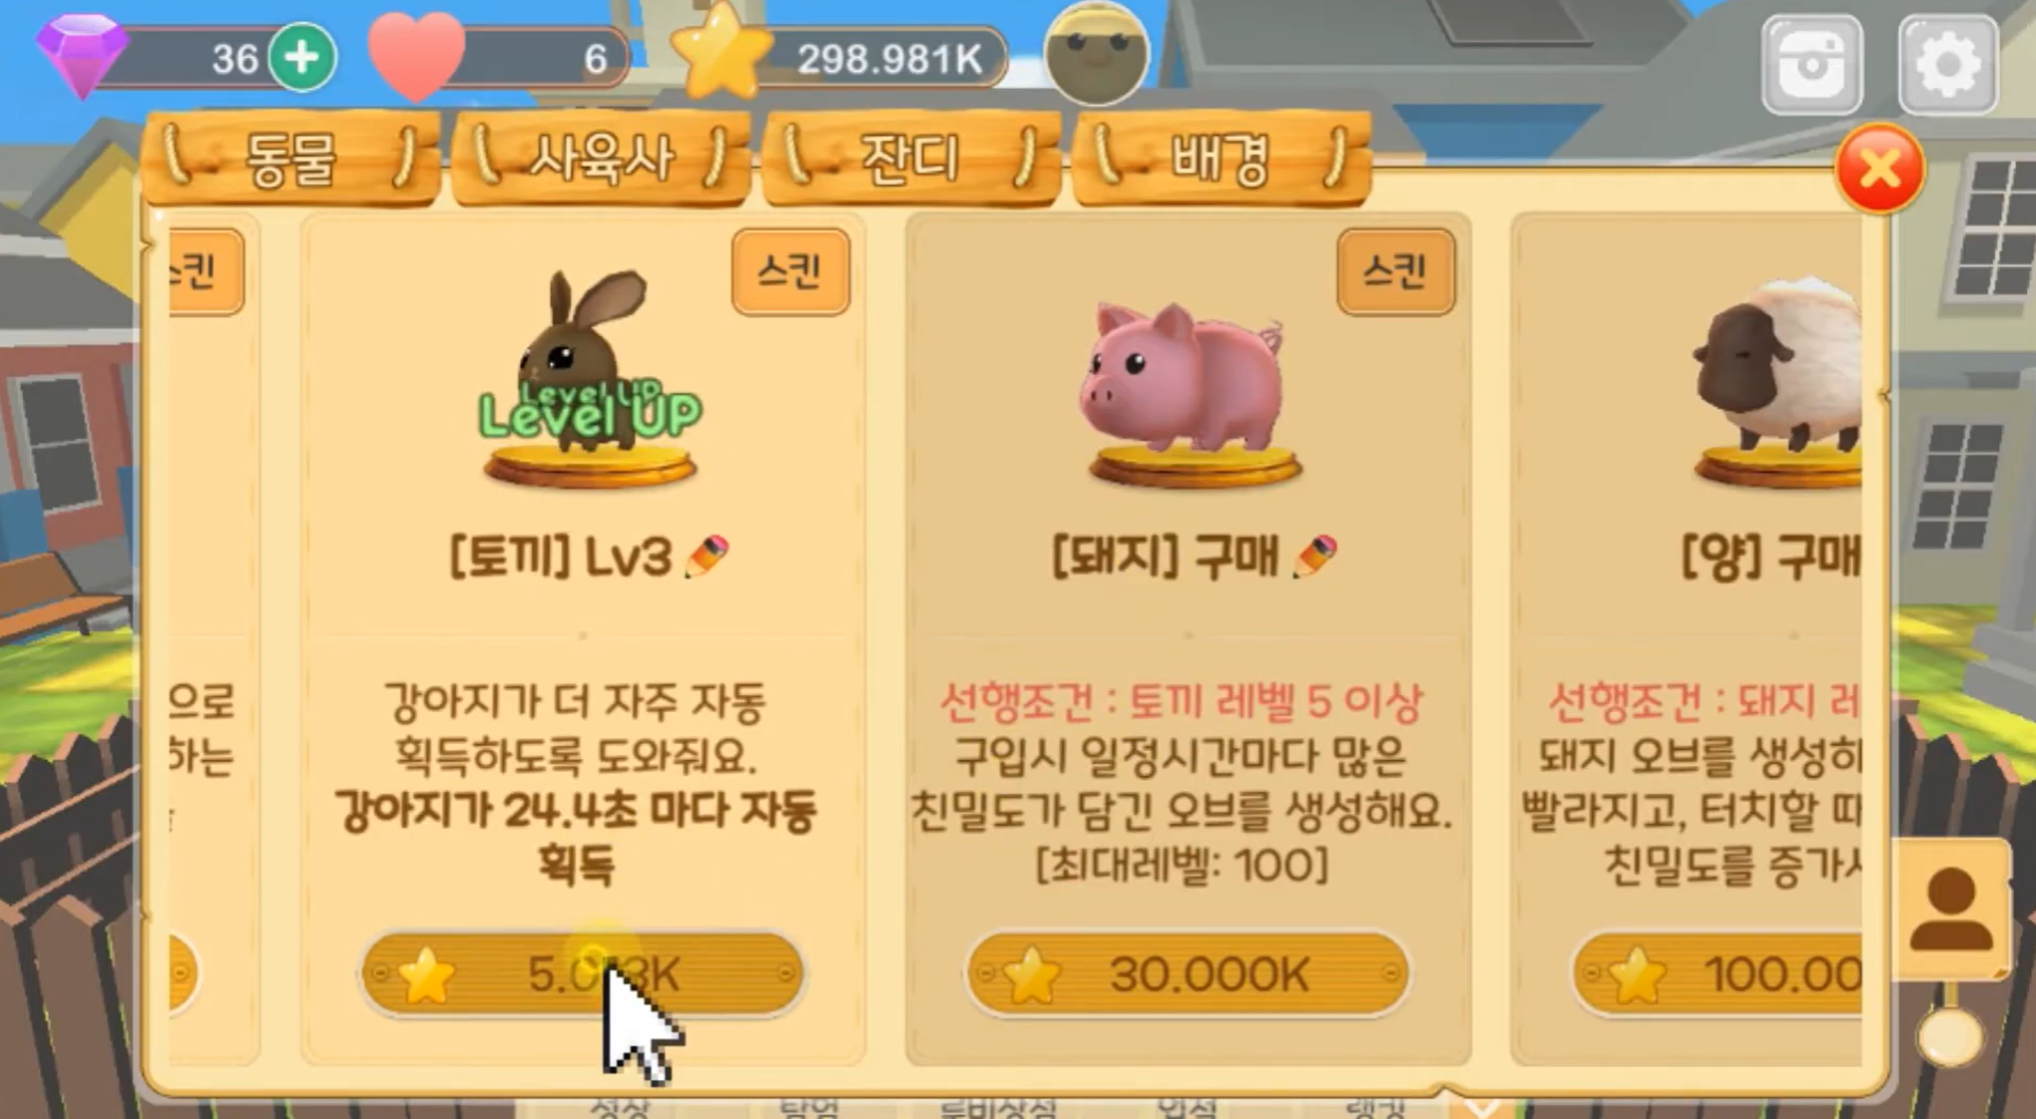

- 방치형 힐링 동물 키우기 게임 ‘양육간식 동물가족’ 기반 모작 게임

- 농장에서 동물을 양육하고, 간식도 주며 농장을 키워나가는 게임

**프로젝트 특징**

- 구현할 동물 : 돼지, 알파카, 병아리, 펭귄

- 모든 요소는 마인크래프트처럼 큐브로 된 모델링 형태를 가짐

- 동물을 키워나가며, 동물들이 성장을 완료하면 판매 가능

- 이를 통해 돈을 벌고 다른 동물을 구매해 또 새 동물을 키워 나감

- 상점 UI 구현 예정 (동물 구입 가능, 먹이(사료) 구입 가능)

- 동물들은 농장에서 랜덤으로 움직임

- 성장하는 동물들은 크기가 커짐

**팀원 역할 분배**

- 김연수 : 동물obj 구현, 전체적인 코드 구현, 전체적인 UI 구현

- 김예진 : 게임 맵 구현, 성장 알고리즘 정리, 전체적인 코드 구현

**스케줄 표**

- 1주차(11/25~)

: 세부적 게임 기획 + 기본적인 틀( 시작메뉴 ,초반 메인 화면 등)구현, 리소스결정 + 동물 obj 구현

- 2주차(12/ 2~)

: 게임 내 주요한 요인 구현 (동물 움직임, 상점 구현, 먹이 구현 등), 게임 내 UI 구현

- 3주차(12/ 9~)

: 게임 세부적 디테일 코드 구현 및 오류체크, 게임완성도 보완 및 마무리